Creative Partner zum Workshop bei Hettich
Aktiv angehen, was dem Handwerk auf den Nägeln brennt

Am 14. September waren Mitglieder der Verbundgruppe Creative Partner im Hettich Forum in Kirchlengern zu Gast. Als Marketingpartner des Netzwerks engagiert sich der Beschlagspezialist Hettich für den Erfahrungsaustausch von Handwerk und Industrie. Gemeinsam will man auf eine erfolgreiche Weiterentwicklung der Branche hinarbeiten. So standen beim Workshop zum Auftakt gleich mehrere aktuelle Handwerksthemen im Mittelpunkt: Personalgewinnung, Marketing und Vertrieb sowie gemeinsame Produktentwicklung.

„Wissenstransfer ist unser Schlüssel für eine erfolgreiche Zukunft. Im Netzwerk lernen und profitieren wir voneinander. Damit agieren wir effektiver und können die drängendsten Themen des Handwerks mit viel mehr Power angehen. Wir freuen uns, dass Hettich diese wichtige Zukunftsarbeit als engagierter Partner unterstützt“, beschreibt Gerd Fähler, Geschäftsführer der Creative Partner, die Kooperation.
Entsprechend praxisnah gestaltete sich auch der gemeinsame Kick-off-Termin bei Hettich: Als Gastgeber begrüßten Jan Hübschmann, Vertriebsleiter Handel/Handwerk für Zentraleuropa, und Projektleiter Konrad Rettke von Hettich die Teilnehmer zu einem abwechslungsreichen Workshop-Tag mit drei großen Schwerpunktthemen: Gewinnung neuer Mitarbeiter/innen in Zeiten des Fachkräftemangels, Marketing- und Vertriebsunterstützung für die Anwender von Hettich-Produkten und schließlich das Thema Produktvalidierung und Produktentwicklung.
Interessant für die Creativen Partner war ebenso der Blick in die Produktion des Beschlagherstellers sowie eine Führung durch die aktuelle Ausstellung mit Neuheiten und Trends im Innenausbau. Beim gemeinsamen Barbeque war dann Gelegenheit zum entspannten Austausch und zur Stärkung. Konrad Rettke freut sich auf die nächsten Etappen des Projekts: „Unser Auftakt war schon sehr erfolgversprechend. Mit den Ideen und Ergebnissen der Workshop-Gruppen gehen wir nun gemeinsam in die nächste Runde der Projektarbeit. Wir von Hettich nehmen alle Anregungen der Creativen Partner gerne auf, um unsere Produkte sowie Services nach den Bedarfen und Wünschen des Handwerks immer weiter zu optimieren.“

Folgendes Bildmaterial steht auf www.hettich.com, Menü: Presse zum Download bereit:
Abbildungen
Bildunterschriften
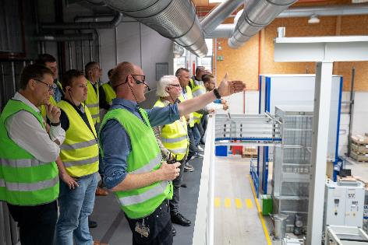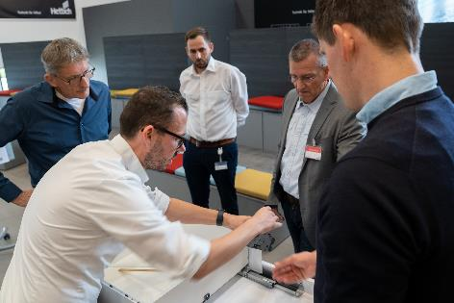
352022_a, b
Die Verbundgruppe Creative Partner war am 14. September zum gemeinsamen Workshop bei Hettich im Kirchlengern zu Gast. Foto: Hettich

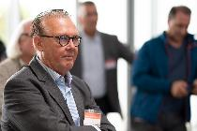
352022_c
Gerd Fähler, Geschäftsführer Creative Partner: „Wissenstransfer ist unser Schlüssel für eine erfolgreiche Zukunft. Wir freuen uns, dass Hettich diese wichtige Zukunftsarbeit als engagierter Partner in unserem Netzwerk unterstützt.“ Foto: Hettich

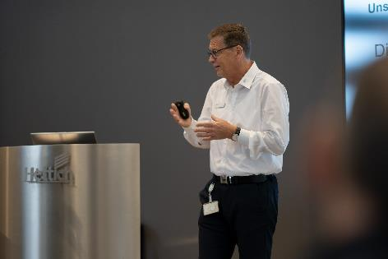
362022_d
Konrad Rettke, Vertriebsleiter Handel/Handwerk bei Hettich: „Wir nehmen alle Anregungen der Creativen Partner gern auf, um unsere Hettich-Produkte und Services nach den Bedarfen und Wünschen des Handwerks immer weiter zu optimieren.“
Foto: Hettich

Über Hettich
Das Unternehmen Hettich wurde 1888 gegründet und ist heute einer der weltweit größten und erfolgreichsten Hersteller von Möbelbeschlägen. Mehr als 7.400 Mitarbeiterinnen und Mitarbeiter in fast 80 Ländern arbeiten gemeinsam für das Ziel, intelligente Technik für Möbel zu entwickeln. Damit begeistert Hettich Menschen in aller Welt und ist ein wertvoller Partner für Möbelindustrie, Handel und Handwerk. Die Marke Hettich steht für konsequente Werte: Für Qualität und Innovation. Für Zuverlässigkeit und Kundennähe. Trotz seiner Größe und internationalen Bedeutung ist Hettich ein Familienunternehmen geblieben. Unabhängig von Investoren wird die Unternehmenszukunft frei, menschlich und nachhaltig gestaltet. www.hettich.com

Über CREATIVE PARTNER:
Die mehr als 300 Mitglieder der CREATIVEn PARTNER aus den Bereichen Fenster-, Laden- und Innenausbau agieren zurzeit auf fast allen internationalen Märkten. CREATIVE PARTNER produzieren und montieren mit 10 bis 400 Mitarbeitern, je nach Unternehmensgröße. Vom Möbelbau bis hin zur Ladeneinrichtung, von Holz/Kunststofffenster bis hin zu Türen, Toren und Treppen. Die Besten der Besten zählen seit 1993 zu den CREATIVEn PARTNERn. Die Nr. 1 bei Erfahrung im Bereich Fenster-, Laden- und Innenausbau. www.creative-partner.de

